CASTELLO
Beton malowany, beton drukowany
5902409745238 | CASTELLO GRAFITE płytka 0,47m2
5902409745245 | CASTELLO AMBRA płytka 0,47m2
5902409745252 | CASTELLO ARGENTO płytka 0,47m2
5902409745269 | CASTELLO SABBIA płytka 0,47m2

Nazwa towaru | Wymiary płytki [cm] | Ilość w opakowaniu | Wymiary opak. [cm] | Waga opak. | Ilość opak. na palecie | Ilość opak. na warstwie | Waga palety [kg] + 20 kg | Wysokość palety [cm] + 15 cm paleta | Dostępne wzory
Castello | 56 x 22 x 2,2 | 0,4664 m2 (4 szt.) | 61 x 11 x H23,5 | 15,5 | 48 | 12 | 755 | 109 | Grafite, Ambra, Argento, Sabbia

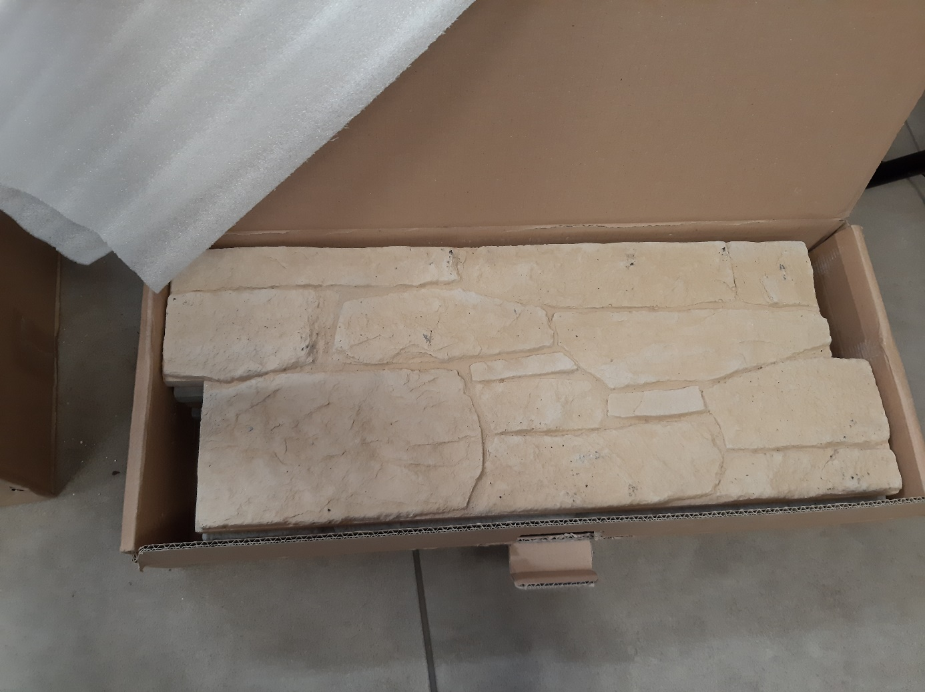
1 płytka wymiary:
560mm x 220mm x 22mm
--
powierzchnia 1 płytki: 0,56m x 0,22m - 0,1232 m²
powierzchnia krycia 0,1166 m²
--
Opakowanie na 4 sztuki płytek
0,4664 m²
wymiary wewnętrzne opakowania:
570mm x 103mm - spód, H 222mm
--
wymiary zewnętrzne opakowania:
610mm x 110mm - spód, H 235mm
--
waga 1 płytki: 3,7 kg
--
waga opakowania (4 płytki + karton opakowanie):
15,5 kg
--
Receptura:
Beton z keramzytem + nadruk
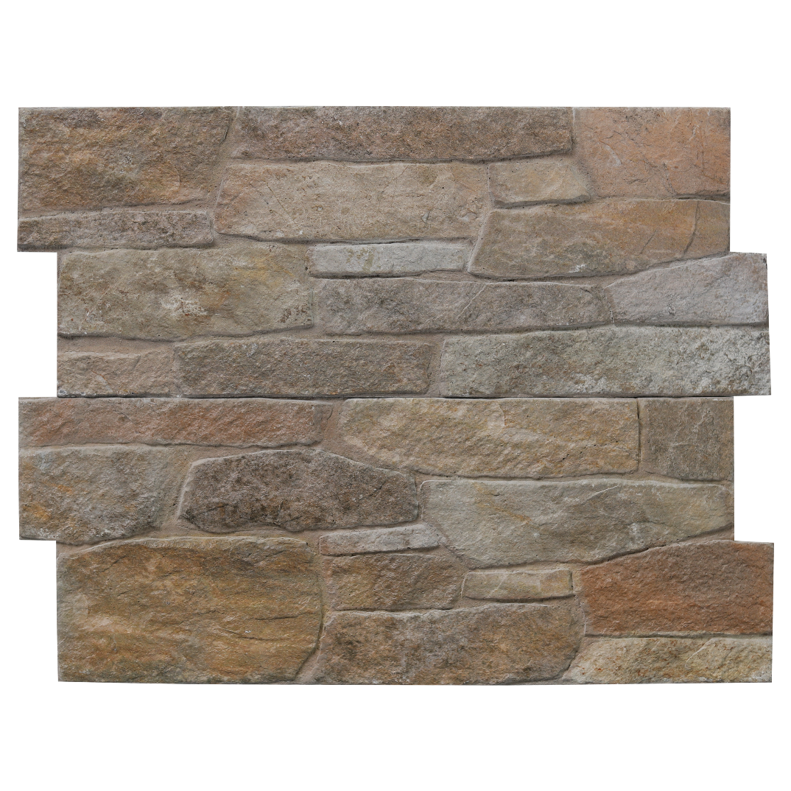
WERSJE KOLORYSTYCZNE
CASTELLO SABBIA

CASTELLO ARGENTO
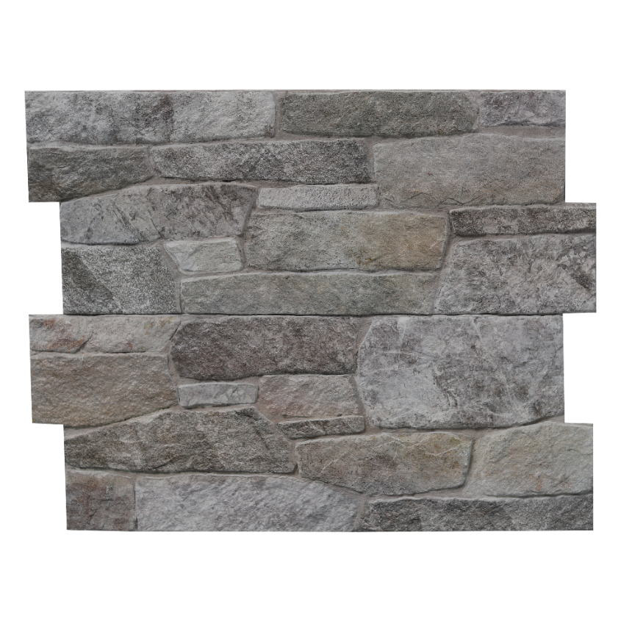
CASTELLO AMBRA
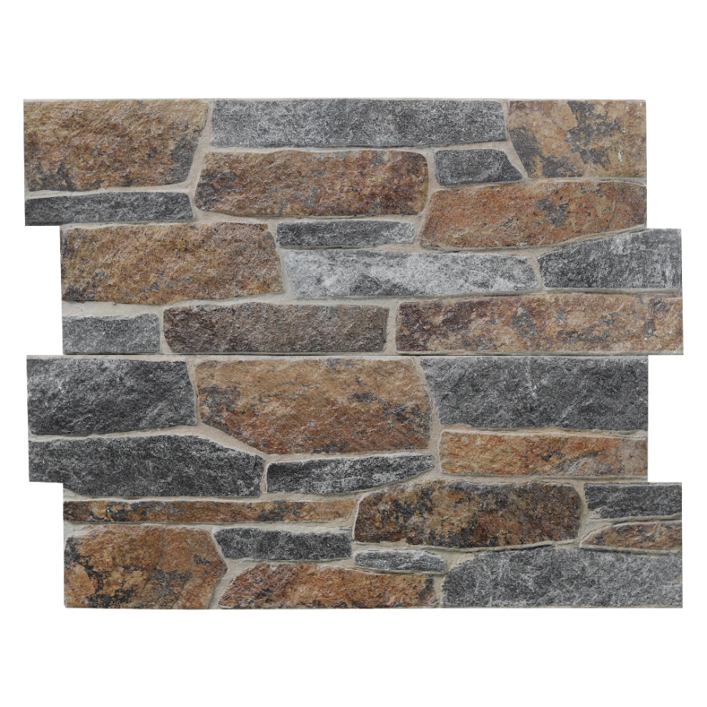
CASTELLO GRAFITE
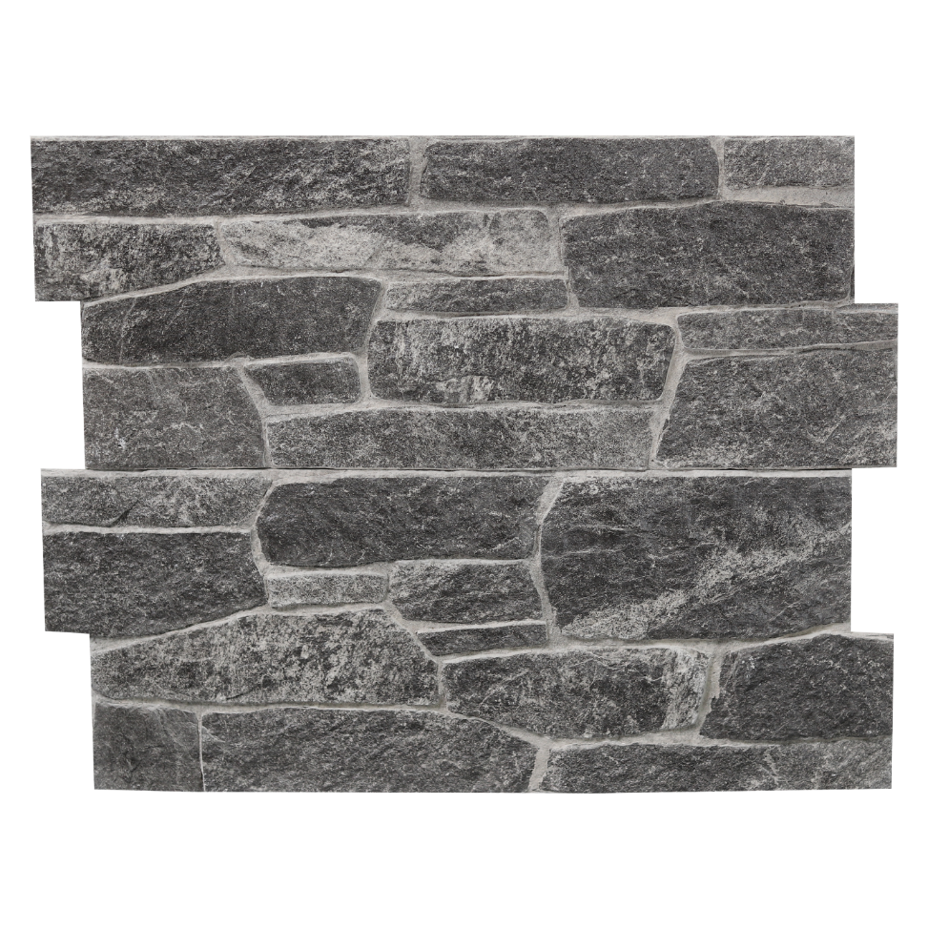
--
12 opakowań na 1 warstwie palety
4 warstwy na palecie
48 opakowań na palecie (22,39m²)
Waga z paletą: 755 kg

